Ámbito ☑  Aplicación | Nombre ☑  YA9B5K-GMM MAPEADOR MEXICO
Creado por ☑  Antonio Ríos | Fecha Última Actualización ☑ | Nº de versión ☑  1.0.0 | País ☑  México

- Datos Generales ☑

Nombre del Caso de Uso ☑  C0092 – Ordenamiento de bitácora de archivos | Nuevo / Modificado ☑  Nuevo
Objetivos ☑
Manipular el ordenamiento de resultados de Bitácora de Archivos en GMM.

- Inventario de Actores ☑

Código | Nombre | Descripción
A01 | Usuario WEB | Persona encargada de la consulta de estados de archivos para el módulo del mapeador de GMM

- Características ☑

Precondiciones

- La BD de GMM se encuentra activa.
- Los objetos de BD para consulta de estados de archivos, están creados.
- Aplicación web activa para administración de módulo del mapeador GMM.
- Existe información en BD de al menos un archivo procesado en mapeador GMM.
- El usuario web cuenta con la información necesaria para firmarse al sitio.

Poscondiciones

Válidas.
1. La consulta de estados de archivo es mostrada exitosamente.
2. La paginación de estados de archivo es realizada correctamente.
3. El ordenamiento de estados de archivo es llevado a cabo satisfactoriamente.

Inválidas.
1. La consulta de estados de archivo no es mostrada exitosamente.
2. La paginación de estados de archivo no es realizada correctamente.
3. El ordenamiento de estados de archivo no es llevado a cabo satisfactoriamente.

- Escenarios ☑

  - Escenario Primario ☑
Paso | Acción
1 | El usuario web ingresa a pantalla de bitácora de estados de archivos.
2 | El sistema lista todos los eventos de estados de archivos registrados en el sistema, dichos resultados se encuentran paginados de 12 en 12.
3 | El sistema aplica validación VA1 < Ordenamiento de registros >.
4 | Finaliza el Escenario Principal.

  - Escenarios Alternos ☑

    - EA1 < Ordenamiento por Fecha y Hora >:
Paso | Acción
1 | Aplicar validación VA2 < Tipo de ordenamiento por Fecha y Hora >.
2 | Termina Escenario Alterno EA1 y continúa paso 3 de Escenario Principal.

    - EA2 < Ordenamiento por Archivo >:
Paso | Acción
1 | Aplicar validación VA3 < Tipo de ordenamiento por Archivo >.
2 | Termina Escenario Alterno EA2 y continúa paso 3 de Escenario Principal.

    - EA3 < Ordenamiento por Status >:
Paso | Acción
1 | Aplicar validación VA4 < Tipo de ordenamiento por Status >.
2 | Termina Escenario Alterno EA3 y continúa paso 3 de Escenario Principal.

- Reglas de Negocio ☑

  - RN1 < Número de resultados máximos por consulta >

- Validaciones ☑
  - VA1 < Ordenamiento de registros >:
Paso | Acción
1 | Si el usuario web da clic sobre la columna “Fecha y Hora” del grid de resultados ejecutar paso 1 de EA1 <Ordenamiento por Fecha y Hora>, si el clic lo hace sobre la columna “Archivo” del mismo, ejecutar paso 1 de EA2 <Ordenamiento por Archivo>, si por otro lado el clic lo hace sobre la columna “Status” del grid, ejecutar paso 1 de EA3 <Ordenamiento por Status>, finalmente, en caso de que no haga clic sobre ninguno de los anteriores ejecutar paso 4 de Escenario Principal.

  - VA2 < Tipo de ordenamiento por Fecha y Hora >:
Paso | Acción
1 | Si el grid de resultados se encuentra ordenado ascendentemente por Fecha y Hora, ordenar de manera descendente el grid bajo el mismo campo, en caso contrario, ordenar ascendentemente dicho grid por Fecha y Hora.
2 | Ejecutar paso 2 de EA1 <Ordenamiento por Fecha y Hora>.

  - VA3 < Tipo de ordenamiento por Archivo >:
Paso | Acción
1 | Si el grid de resultados se encuentra ordenado ascendentemente por Archivo, ordenar de manera descendente el grid bajo el mismo campo, en caso contrario, ordenar ascendentemente dicho grid por Archivo.
2 | Ejecutar paso 2 de EA2 <Ordenamiento por Archivo>.

  - VA4 < Tipo de ordenamiento por Status >:
Paso | Acción
1 | Si el grid de resultados se encuentra ordenado ascendentemente por Status, ordenar de manera descendente el grid bajo el mismo campo, en caso contrario, ordenar ascendentemente dicho grid por Status.
2 | Ejecutar paso 2 de EA3 <Ordenamiento por Status>.

- Excepciones ☑

  - EX# <Nombre de la excepción>:
Paso | Acción
#

- Mensajes de Error ☑

Código | Descripción

- Control de Versiones ☑

Nº Versión | Fecha | Autor Modificación | Descripción
1.0.0 |  | Antonio Ríos | Creación

- Anexos.
Diagrama 1. Diseño de pantalla
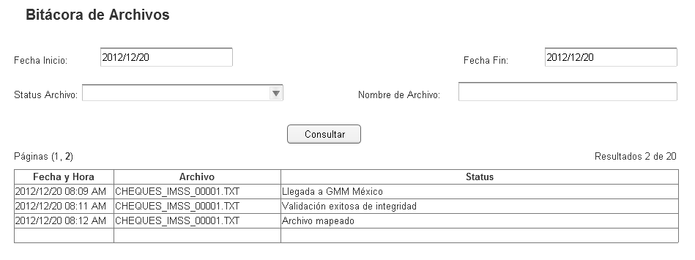

Nota: Plantilla para la generación de Diagrama


